**SOROPREVALÊNCIA DE *NEOSPORA CANINUM* EM BOVINOS LEITEIROS COM FALHAS REPRODUTIVAS NA MICRORREGIÃO DE XANXERÊ - OESTE DE SANTA CATARINA**

Eliana Lucia Fiorentin1, Juscivete Fátima Fávero1, Cinara Araldi Vicente2, Rafael Betineli Rizzon3

1 Docente do curso de Medicina Veterinária da Universidade Comunitária da Região de Chapecó - Unochapecó. 2 Discente do curso de Medicina Veterinária da Universidade Comunitária da Região de Chapecó - Unochapecó. 3 Médico Veterinário - Cooperativa de Produtores de Leite de Marema (Cooperma)

E-mail: eliana.fiorentin@unochapeco.edu.br

**Contribuição para a sociedade**: Doenças infecciosas e não-infecciosas causam perdas econômicas importantes para a produção e reprodução na bovinocultura de leite. O presente trabalho teve por objetivo identificar animais soropositivos para *Neospora caninum*, um parasita capaz de causar falhas reprodutivas impactantes em rebanhos leiteiros, na microrregião de Xanxerê, no oeste catarinense.

**Palavras-chave**: Aborto, falha reprodutiva, neosporose, bovinocultura leiteira.

**Introdução:** Falhas reprodutivas, como absorção embrionária, abortos e repetição de cio, resultam na redução da eficácia reprodutiva e, como resultado, graves perdas econômicas. Com frequência, a origem dessas perdas reprodutivas está associada à incidência de enfermidades infecciosas, como a leptospirose, a rinotraqueíte infecciosa bovina (IBR), a diarreia viral bovina (BVD) e a neosporose, acarretando consideráveis impactos econômicos na indústria leiteira. A neosporose é uma doença causada pelo protozoário *Neospora caninum*, um parasita intracelular, sendo uma das principais causas de abortos em bovinos, o que resulta em perdas econômicas significativas. O cão atua como o hospedeiro definitivo da doença, enquanto o bovino desempenha um papel central como hospedeiro intermediário (LOPES *et al*., 2022). O objetivo deste estudo foi determinar a soroprevalência de anticorpos contra *Neospora caninum* em bovinos que apresentavam falhas reprodutivas, tais como aborto e repetição de cio, em propriedades leiteiras da microrregião de Xanxerê, no oeste de Santa Catarina, durante os meses de junho a agosto de 2023. Para tanto, contou-se com a colaboração de Médicos Veterinários parceiros, que identificaram as perdas reprodutivas no campo e solicitaram à Universidade auxílio no diagnóstico.

**Material e métodos:** Foram avaliados 31 animais com falhas reprodutivas, incluindo histórico de aborto no terço médio e final de gestação, assim como repetição de cio. Os animais passaram por avaliação ginecológica prévia, não demonstrando alterações clínicas. Amostras de sangue de todos os animais foram coletadas através de venopunção coccígea, utilizando tubos a vácuo sem anticoagulante e devidamente identificados. Os mesmos foram armazenados em caixa de isopor com gelo e enviados ao laboratório de Análises Clínicas da Clínica Escola de Medicina Veterinária da Unochapecó, onde foram centrifugados para a obtenção do soro. Após isso, os mesmos foram aliquotados em microtubos, identificados e armazenados em temperatura de -20ºC, até a realização das análises. Para tanto, foi utilizado um *kit* comercial portátil (*ImmunoComb* Bovine Neospora - Biogal Galed Laboratories®), o qual determina anticorpos IgG pelo método dot-ELISA.

**Resultados e discussões:** Os animais estudados eram provenientes de propriedades leiteiras dos municípios de Coronel Martins (3/31), Galvão (2/31), Marema (15/31), São Domingos (9/31) e Xanxerê (2/31), e alocados em sistemas de produção extensivo (3/31), semi-intensivo (16/31) ou intensivo (12/31). Foram encontrados 17 animais positivos, representando 54,8% dos animais estudados, e 14 animais negativos, resultando em 45,2% das vacas avaliadas. Não foram encontrados estudos regionais que determinem a soroprevalência de *Neospora caninum* em animais com falhas reprodutivas. Em um estudo realizado no município de Flórida (PR), Storte (2021) identificou 28% de animais soropositivos para *Neospora caninum* entre 118 animais de rebanhos aleatórios e utilizando a técnica de imunofluorescência indireta (RIFI). Utilizando a mesma técnica, Lorenzetti *et al*. (2016) estudaram 299 bovinos leiteiros do município de Concórdia (SC), também de rebanhos aleatórios, onde 7,7% deles foi positivo para Neosporose. Em nosso estudo, dentre os animais soropositivos, 29,4% (5/17) abortaram no terço médio ou final da gestação, enquanto que 70,6% (12/17) repetiam cio. Já dentre os animais soronegativos, 50,00% (7/14) apresentaram aborto no terço médio ou final da gestação, 35,71% (5/14) demonstraram repetição de cio e 14,29% (2/14) apresentaram ambas as alterações. Contrariando a literatura que afirma que os principais sinais clínicos que surgem em rebanhos infectados por *Neospora caninum* são o aborto e o nascimento de terneiros fracos (FISCHER *et al.,* 2018), este estudo verificou que a maior prevalência de *Neospora caninum* aconteceu em animais com repetição de cio.

**Gráfico 1 - Soroprevalência de *Neospora caninum* na microrregião de Xanxerê - Oeste de Santa Catarina**

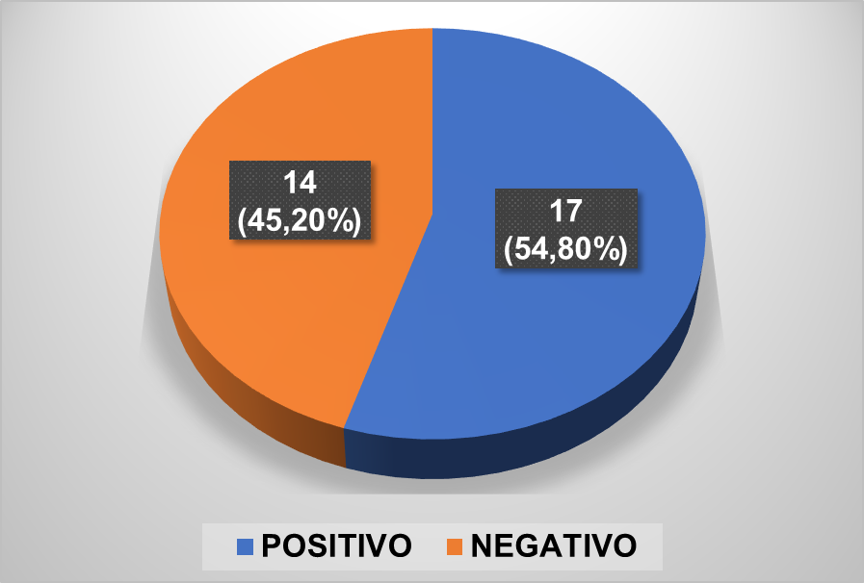

**Fonte: Autores, 2023.**



**Gráfico 2 - Animais com falhas Gráfico 3 - Animais com falhas**

**reprodutivas soropositivos para reprodutivas soronegativos para**

***Neospora caninum Neospora caninum***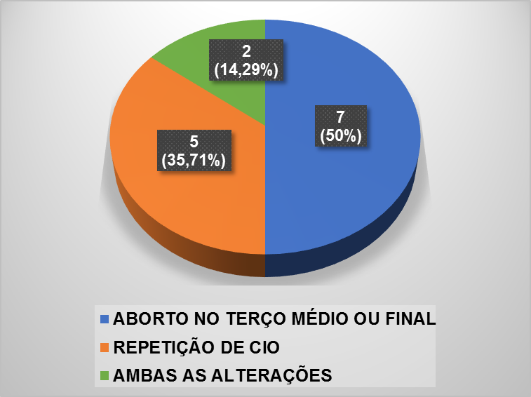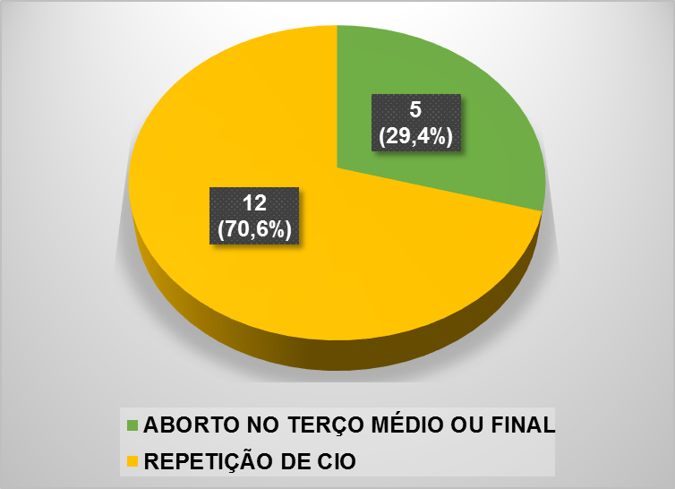

**Fonte: Autores, 2023.**

**Conclusão**: Conclui-se que a soroprevalência de anticorpos contra *Neospora caninum* em bovinos que apresentavam falhas reprodutivas, tais como aborto e repetição de cio, aumenta em relação a estudos que avaliam animais sem histórico reprodutivo conhecido, sugerindo que novos estudos avaliem as falhas reprodutivas como fatores de risco para a ocorrência da doença.

**Agradecimento:** Agroveterinária Estância Gaúcha e Cooperativa de Produtores de Leite de Marema (COOPERMA).

**Referências:**

FISCHER, G. *et al*. Principais doenças da bovinocultura leiteira. *In:* PEGORARO, L. M. C. Biosseguridade na bovinocultura leiteira. 1. ed. Pelotas : Embrapa Clima Temperado, 2018. p 13-27.

LOPES, C.S.; JÚNIOR, A.M.M.; VARELLA, G.O.M.; ARAUJO, R.F.; ÂNGELO, F.F.;

SALES, J.N.S. Importantes doenças bacterianas, virais e parasitárias abortivas em bovinos – Revisão. Research, Society and Development, v.11, n.4, p.1-13, 2022.

STORTE, V. S. Soroprevalêcia de *Neospora caninum* em bovinos leiteiros do município de Flórida, estado do Paraná, Brasil. 2021. 45 f. Dissertação (Mestrado em Saúde Animal) - Universidade Pitágoras UNOPAR, São Paulo, 2010.

LORENZETT, M. P. *et al*., Ocorrência de anticorpos anti-*Neospora caninum* em bovinos leiteiros no oeste do estado de Santa Catarina, Brasil. Rev. Bras. Med. Vet., v. 38: p.243-249, jul/set 2016.